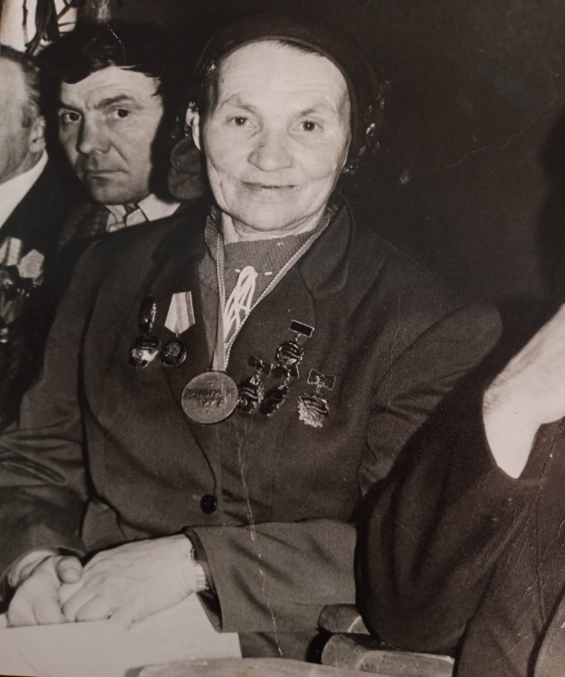 | Лукашова Лидия Степановна  Родилась она 2 мая 1924г. в деревне Починичи в Шумячском районе Смоленской области.  Во время войны была тружеником тыла. Воинское звание рядовая. И была награждена орденами.  После военного времени появились мои четыре бабушки и дедушка. Было у них пятеро детей.
В 1966 году переехала с семьей в Оренбургскую область, Оренбургский район село Репино.
В селе работала в колхозе «Путь коммунизму» раньше так называлось село Репино. Была дояркой.
Лидия Степановна занималась домашним хозяйством и огородом.
Еще прабабушка вязала платки, носки, паутинки. И передала свое умение своим детям и внукам.
Она была доброй, смелой, доброжелательной со слов мамы.
В 1999 году 7 декабря моей прабабушки не стало.

Выполнила работу ученица 2а класса Лигновская Кристина, помогала в работе мама: Лигновская Юлия Юрьевна.

